Schrijftaak Hart en gezondheid

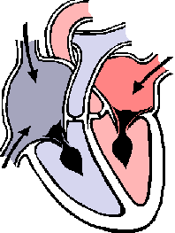

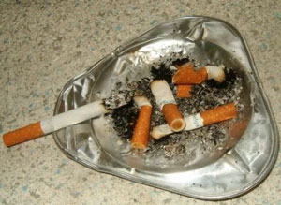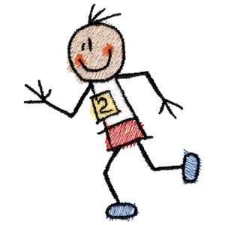

WERKBOEKJE 1 - Versie A

Je gaat een artikel schrijven voor de schoolkrant: over 'hart en gezondheid'.
Je kunt er twee keer aan werken.
Dat doe je niet zomaar in het wilde weg.
Je volgt precies de stappen die in dit boekje staan. Sommige stappen doe je op papier, sommige op de computer. Dat staat er allemaal bij.

Dit is het boekje voor deze keer. De volgende keer krijg je het tweede boekje.

- Schrijf je naam en andere gegevens in het vak hieronder.

Voornaam: ………………………… Achternaam: …………………………………

School: ………………………………………

Groep: ……………………………………….

Datum: ………………………………………

Stap 1: Je ideeën

Hart en gezondheid: daar weet je vast wel een paar dingen over.
Misschien niet allemaal meteen. Maar deze stap gebruik je om op ideeën te komen.

Op de volgende bladzijde staat een kleine poster. Vul die met woorden, kreten, symbolen en wat er nog meer in je hoofd opkomt over 'je hart en je gezondheid'. Dat kan over van alles gaan: wat je weet van dit onderwerp, wat je ervan vindt, wat je erbij voelt, wat je er zelf van hebt meegemaakt. Alles is goed.
Zo krijg je steeds meer ideeën. En wat eerst nog vaag was, kan al doende duidelijker worden. Zorg dat je de hele poster vult.

Je hebt hier 5 minuten voor.


Stap 2: Wat wil je bereiken?

Echte journalisten beginnen niet meteen te schrijven aan een artikel. Ze bedenken eerst wat hun boodschap aan de lezers moet zijn: in één zin.
Wat wil jij overbrengen aan de kinderen van jouw school? Je hebt bij de vorige stap allerlei kreten genoteerd. Zit daar iets bij? Of brengt dat je nu op een goed idee?

 Noteer hier je boodschap, in één zin of één kreet: (je kunt hem later nog veranderen, als je op andere ideeën komt)
………………………………………………………………………………………………………….
………………………………………………………………………………………………………….

 En wat kun je daarbij aanvoeren om de kinderen te overtuigen? Heb je al een paar redenen of argumenten? Schrijf er hier minstens twee op:
………………………………………………………………………………………………………….
………………………………………………………………………………………………………….
………………………………………………………………………………………………………….
………………………………………………………………………………………………………….

Stap 3: Je tekstschema

Je hebt nu een boodschap en een paar argumenten. Dus je kunt nu beginnen aan het krantenartikel. Het moet niet te lang worden: tussen een half en een heel blaadje.
Maar zo'n krantenartikel schrijf je niet in één keer. Je bereidt het eerst voor door een opzet te maken. Gebruik daarbij wat je bij de eerdere stappen hebt opgeschreven. Een tekstschema kan je daarbij helpen.

 Je doet dit op de computer: in een Word-document.
- Open het Word-document "Tekstschema"
- Noteer bóven het schema:
  - je voor- en achternaam
  - school
  - groep
  - datum
- Sla het document vast op onder deze naam: schrijftaak2A_voornaam_achternaam_stap3
- Bekijk het tekstschema. Het heeft twee kolommen.
Links noteer je welk onderdeel van je krantenartikel op die plek in je artikel komt te staan: zo bepaal je dus de volgorde van de stukjes van je artikel. Een artikel begint met een spannende kop, een soort titel: die komt dus in blok 1. Een artikel in de krant heeft ook altijd een pakkende startalinea: 2 of 3 zinnen die zoveel interesse wekken bij de lezer, dat die het hele artikel wil gaan lezen. De startalinea is dus blok 2. Welke onderdelen daarna komen, bepaal je zelf.
Rechts geef je met steekwoorden aan hoe je de onderdelen gaat invullen: dus in korte kreten, nog geen uitgeschreven zinnen. Zo bepaal je de inhoud van ieder stukje van je artikel.
- Jouw artikel moet minimaal deze stukjes hebben:
  - spannende kop (titel)
  - pakkende startalinea
  - jouw boodschap
  - minstens twee argumenten bij die boodschap
  - uitleg van de argumenten: waarom is dat belangrijk?
  - een duidelijke afsluiting
Je mag ook meer argumenten geven, of andere onderdelen toevoegen aan je artikel.

- Ga nu aan de slag op de computer: in het tekstschema noteer je in steekwoorden wat je straks wilt gaan overbrengen in je artikel, bij jouw boodschap.
Tekstschema bij Versie A - Werkboekje 1

Onderdeel | Inhoud (in korte punten)
1 Kop (titel)

2 Startalinea

3

4

5

6

7

8

Stap 4: Afsluiten

Wat doe je aan het einde van deze keer?
- Sla het bestand nog een keertje op onder diezelfde naam.
- Print het bestand.
- Stop de print in je boekje en lever dat in.

- Heb je je naam op dit werkboekje ingevuld?

